弁当予約システム

機能仕様書

○○○○システム機能仕様書

**目次**

**1 機能一覧** 3

**1-1 機能一覧表** 3

**1-2 機能権限** 4

**2 機能概要** 5

**2-1 ○○○機能** 5

**2-1-1 機能シーケンス** 5

**2-1-2 ※その他必要なことを記載する場合は章を立てること** 6

**2-2 △△△機能** 7

**2-2-1 機能シーケンス** 7

**2-2-2 ※その他必要なことを記載する場合は章を立てること** 7

1. **機能一覧**
   1. **機能一覧表**

本システムに実装する機能の一覧を以下に示す。

|  |  |  |  |
| --- | --- | --- | --- |
| **機能ID** | **機能名称** | **概要** | **参照** |
| Login | ログイン機能 | ログインの判定機能 | 2-1 |
| NewUser | 新規登録機能 | 学生、弁当屋のアカウントの新規登録機能 |  |
| Reset | パスワードリセット機能 | 設定されているパスワードをリセットする機能 |  |
| MenuEdit | メニュー編集機能 | メニューの編集をする機能 |  |
| MenuAdd | メニュー追加機能 | メニューの追加をする機能 |  |
| MenuDlete | メニュー削除機能 | メニューの削除をする機能 |  |
| SelesResult | 売上確認機能 | 売上数をグラフで表示する機能 |  |
| Calc | 価格計算機能 | 予約した商品の価格を表示する |  |
| Order | 予約機能 | 弁当の予約機能 |  |
| OrderCancel | 予約キャンセル機能 | 予約した弁当をキャンセルする機能 |  |
| Shop | 店舗選択機能 | 店舗の選択をする機能 |  |
| Item | 弁当選択機能 | 弁当の選択をする機能 |  |
| OrderListView | 予約履歴表示機能 | 予約の履歴を表示する機能 |  |
| Detail | 予約明細機能 | 予約の明細を表示する機能 |  |

* 1. **機能権限**

本システムにて、ユーザーグループごとに利用できる機能を以下に示す。

|  |  |  |
| --- | --- | --- |
| **機能名称** | **学生** | **弁当屋** |
| ログイン機能 | ○ | ○ |
| 新規登録機能 | 〇 | 〇 |
| パスワードリセット機能 | 〇 | 〇 |
| メニュー編集機能 |  | 〇 |
| メニュー追加機能 |  | 〇 |
| メニュー削除機能 |  | 〇 |
| 売上確認機能 |  | 〇 |
| 価格計算機能 | 〇 | 〇 |
| 予約機能 | 〇 | 〇 |
| 予約キャンセル機能 | 〇 | 〇 |
| 店舗選択機能 | 〇 | 〇 |
| 弁当選択機能 | 〇 | 〇 |
| 予約履歴表示機能 | 〇 | 〇 |
| 予約明細機能 | 〇 | 〇 |

1. **機能概要**
   1. **○○○機能**
      1. **機能シーケンス**

○○○機能を実現するシーケンス図を以下に示す。

*（機能シーケンスは細かな動き、ひとつひとつに作成すること）*

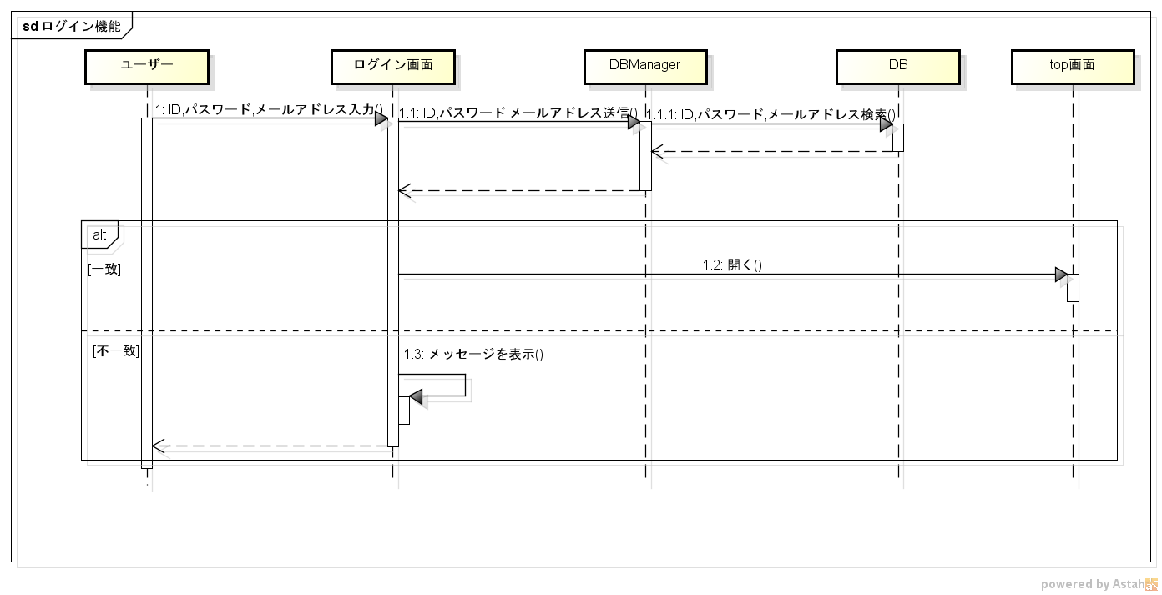

・「1:ID,パスワード,メールアドレス入力」について

ユーザーに事前に登録してもらっているID,パスワード,メールアドレスを入力してもらう。

・「2: ID,パスワード,メールアドレス送信」について

入力されたID,パスワード,メールアドレスをDBManagerに送信する。

・「3: ID,パスワード,メールアドレス検索」について

DBManagerは送信されたID,パスワード,メールアドレスがDB内に存在するか検索をかける。

・「」

* + 1. **※その他必要なことを記載する場合は章を立てること**
  1. **△△△機能**
     1. **機能シーケンス**
     2. **※その他必要なことを記載する場合は章を立てること**